Domov pro seniory Heřmanův Městec,
U Bažantnice 63,
Vás zve na prodejní výstavu
paní Eisové z Horního Bradla
Velikonoční aranžmá
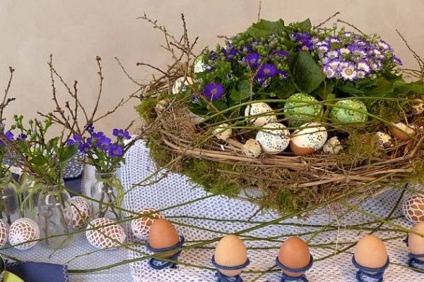
která se koná v sobotu 1. 4. 2023
od 9 do 12 hodin ve společenské místnosti domova. K prodeji budou různé velikonoční dekorace.

